Cozinhar em Família

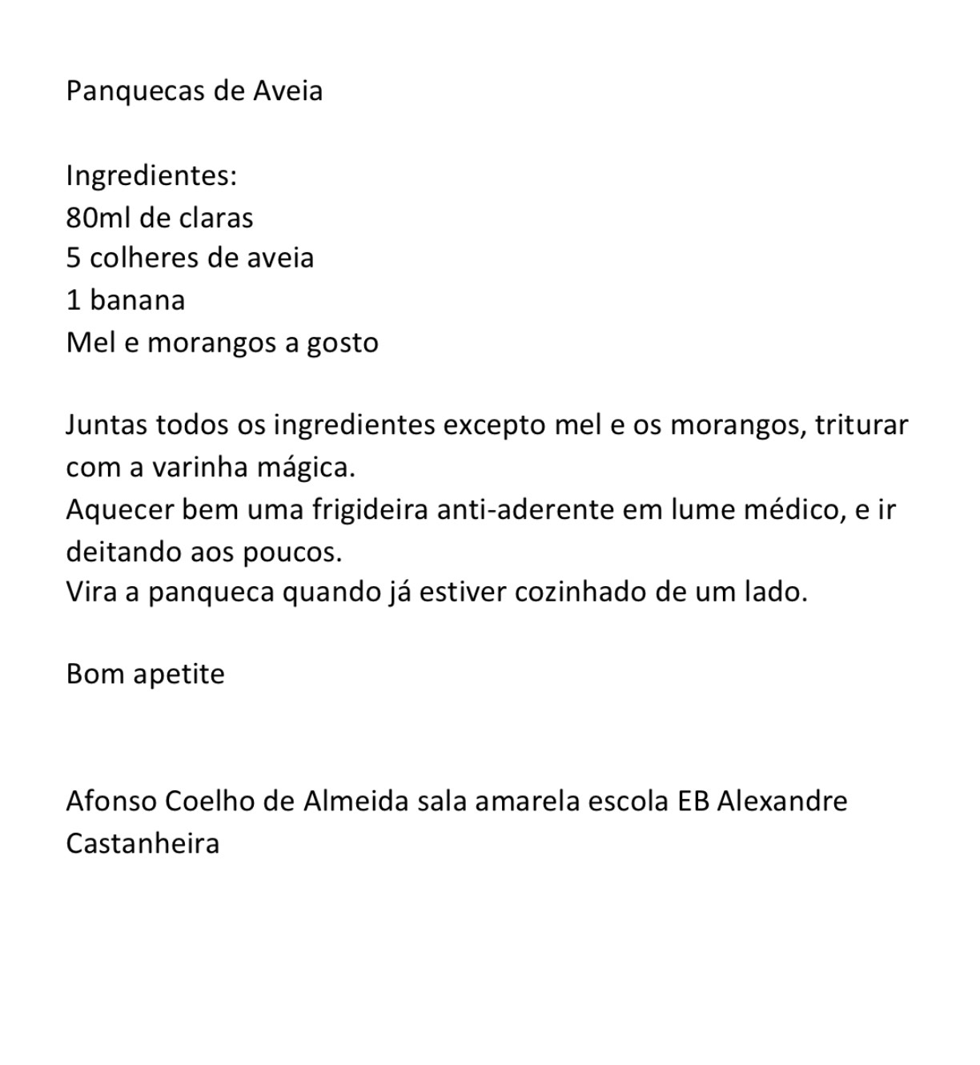
Receita saudável

Jardim de Infância – JI-B (sala Amarela)

Youtube - https://youtu.be/LeB4utcieS4

